Edukacja techniczna

Klasa I, II Szkoła Podstawowa Specjalna Nr 4 dla uczniów z niepełnosprawnością intelektualną w stopniu lekkim
Nazwisko i imię nauczyciela: Kondraciuk Elżbieta
el.kondraciuk@wp.pl
termin realizacji: 04.06.2020 r.

Temat: Ramka na rysunek – składanie i wycinanie papieru

W ramkę wyciętą własnoręcznie z papieru dzieci można włożyć zdjęcie lub namalowany przez siebie obrazek. Taka praca to pomysł na ciekawy prezent dla bliskiej osoby.
Co przygotować?
• kartka formatu A4, np. z tektury falistej lub z bloku technicznego;
• gazeta lub karbowana bibuła;
• klej biurowy;
• ołówek;
• nożyczki;
• mogą się również przydać linijka, kredki i farby..

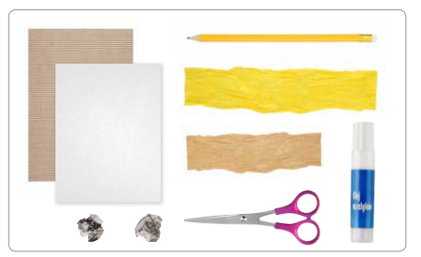

Jak to zrobić?
- Złóż delikatnie kartkę na pół. Odmierz po 4 cm z trzech stron i narysuj linie, tak jak przedstawiono poniżej. Wytnij ramkę. Pamiętaj, żeby cięcie rozpocząć od miejsca zgięcia kartki.

- Jeśli chcesz zrobić ramkę na zdjęcie o formacie 10 cm x 15 cm, użyj kartki formatu A5 (wystarczy złożyć na pół kartkę A4 i odciąć lub wydrzeć jedną połowę). Postępuj tak, jak opisano powyżej, tylko zamiast 4 cm odmierz 3 cm.
- Rozłóż kartkę-ramkę.

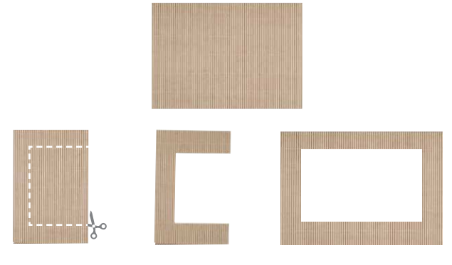

4. Z kawałków gazety lub karbowanej bibuły uformuj ozdoby wg własnego pomysłu i naklej je na ramkę. Ramkę możesz pomalować farbami.
5. Na koniec przyklej do wewnętrznej strony ramki rysunek lub zdjęcie. Najlepiej przystąpić do rysowania dopiero po wycięciu ramki. Należy nałożyć ramkę na kartkę A4 i odrysować ołówkiem kształt ramki, wyznaczając tym samym pole do rysowania.
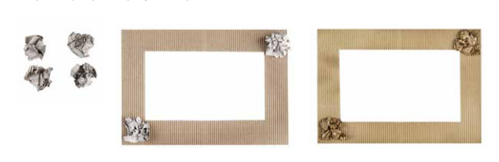

Uwaga:
Ramkę można dodatkowo spryskać złotym lub srebrnym sprejem. Tę czynność wykonują tylko osoby dorosłe!

